附件1

×××项目题目

一、出题单位（专家）

单位名称（或专家姓名）：

联系人： 联系电话： 联系邮箱：

专家组（或专家）概况：

注：专家个人出题的，填写专家姓名，并相应填写专家情况。

二、图示和说明

**1.试题说明**

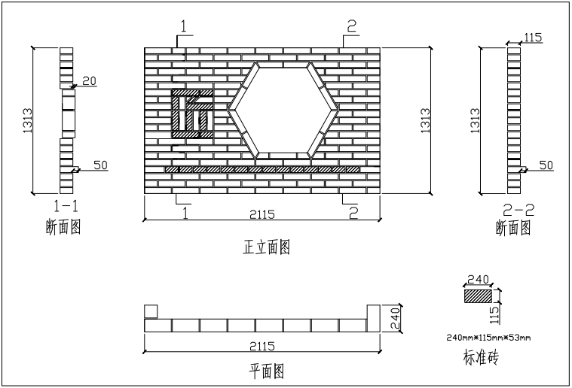

如图所示，试题为“砌筑带六边形洞孔、‘匠’字拼花120清水墙”。墙长2115mm，墙高1313mm，墙厚120mm，墙面有“匠”字凹凸面造型，“一”字凸面造型，和六边形孔洞造型。

（1）墙身正立面整体为长方形，组砌方式及尺寸见正立面图。

（2）墙身正立面右上侧设一洞孔构造：洞孔呈六边形，组砌方式见正立面图。

（3）墙身正立面左上侧设一“匠”字构造：正立面外凸，背立面内凹。见正立面图、1-1断面图。

（4）墙身正立面下侧设一水平线条构造：正立面外凸，背立面上下平齐、不内凹。见正立面图、2-2断面图。

（5）墙身背立面两端设一耳墙构造，见平面图。

**2.竞赛形式：**采取单人竞赛形式，独立完成规定的竞赛内容。

**2.实操时间：**总用时4小时。

**3.砌筑条件：**

（1）砌筑地面硬化、平整、无其他建筑物或构筑物干扰。

（2）砌筑过程无雨水等环境因素影响。

（3）每个工位4m×4m （其中材料机具堆放区域1m×4m）。

三、材料、机具和检测工具

1.材料：红砖（240mm×115mm×53mm）、灰砂砖（240mm×115mm×53mm）、水泥砂浆。

2.机具：小型带水切割机、模板及支撑、砖刀、砖线、铁钉、水平尺、线锤、卷尺、墨斗、铅笔、水平管、铁锹、灰桶等。

3.检测工具：检测尺、塞尺、米尺、水平尺等。

四、施工要点

**1.砌筑方法：**操作中应严格按试题示意图中标注尺寸和组砌方式进行砌筑，必须上下错缝，内外搭接，不得另外采取其它组砌方法。

2.**砌筑要求：**

（1）工艺要求：按清水墙砌筑，灰缝横平竖直、砂浆饱满，接槎严密美观，阴阳角锯砖磨边，非整砌切割平直，无缺口，不游丁走缝。

（2）造型要求：外凸造型整体感应突出，洞孔造型及洞孔外围砖砌块应锯砖磨边砌筑，灰缝应均匀饱满。

**3.操作流程**

（1）复核操作工位尺寸及基层条件，进行必要的基层处理后，根据施工图纸放线、定位；

（2）根据现场实际尺寸备料、切割材料；

（3）基层找平；

（4）排砖样；

（5）挂线砌墙；

（6）造型留置或砌筑；

（7）质量检验、微调；

（8）场地清理，进行必要的成品保护；